以旧换新智能家居报名平台操作手册

- 用户账号注册及登录
- 登录网址https://znjj.fzfay.com:17004/进入用户注册/登录界面
- 点击注册--输入账号（使用数据报送人手机号注册）--输入验证码后完成注册并生成初始密码
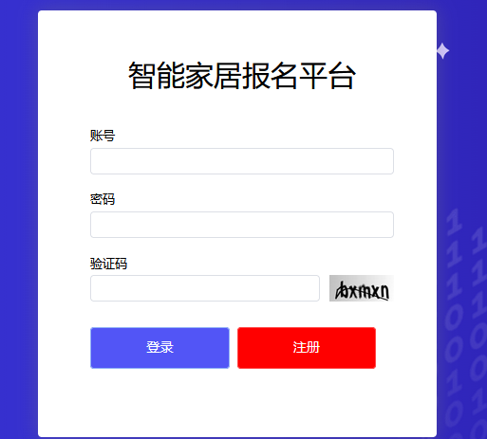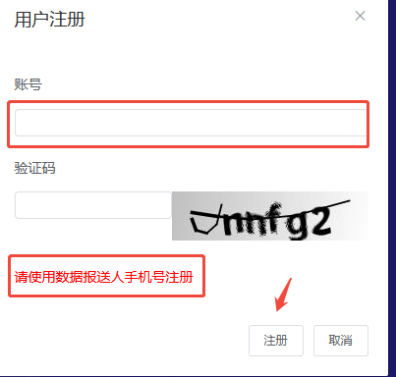

- 点击登录--输入账号、密码及验证码完成登录，首次登录后会提示修改密码
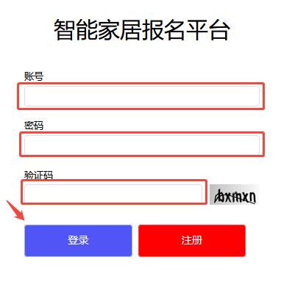
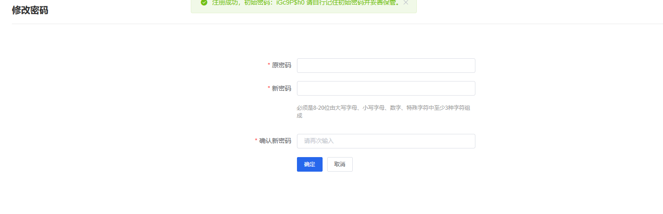
- 品牌报名材料提交
1、选择“品牌信息管理”--点击“新增”进入信息管理界面
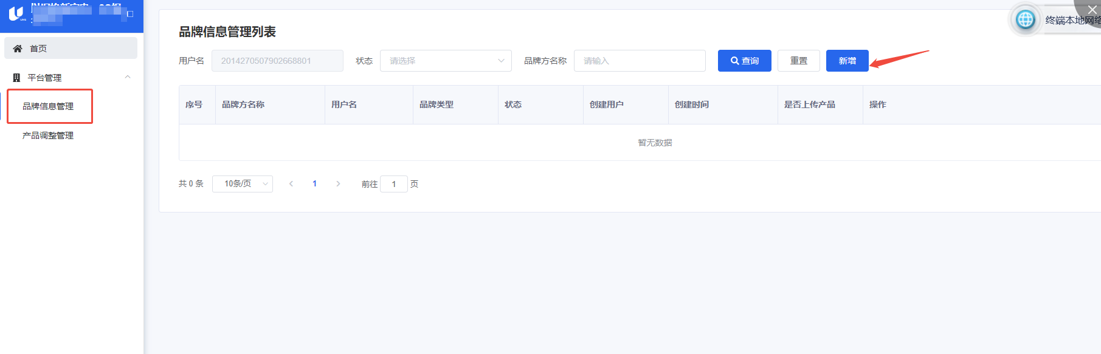
- 填写品牌名称（例如：美的），选择品牌类型（线上、线下、线上及线下），并勾选是否参与过25年国补
注：如该账号仅针对某品牌某品类商品的报送，品牌名称可命名为（例如：美的（空调））
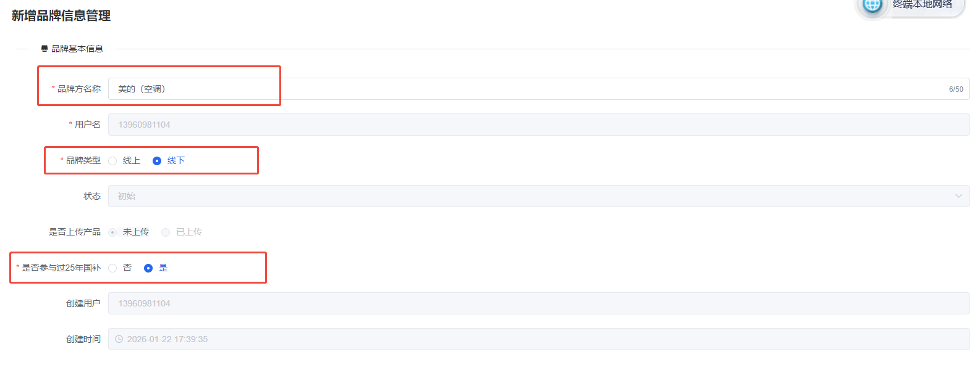
- 根据要求上传对应的报名材料后点击“确认并提交”
必传材料：数据库信息登记表(含承诺函)及该品牌在福建省内经销商明细表加盖公章扫描版和excel版、企业营业执照、品牌商标注册证书加盖公章扫描件、联系人身份证正反面、与经销商关系证明材料。
非必传材料：授权函及其他材料
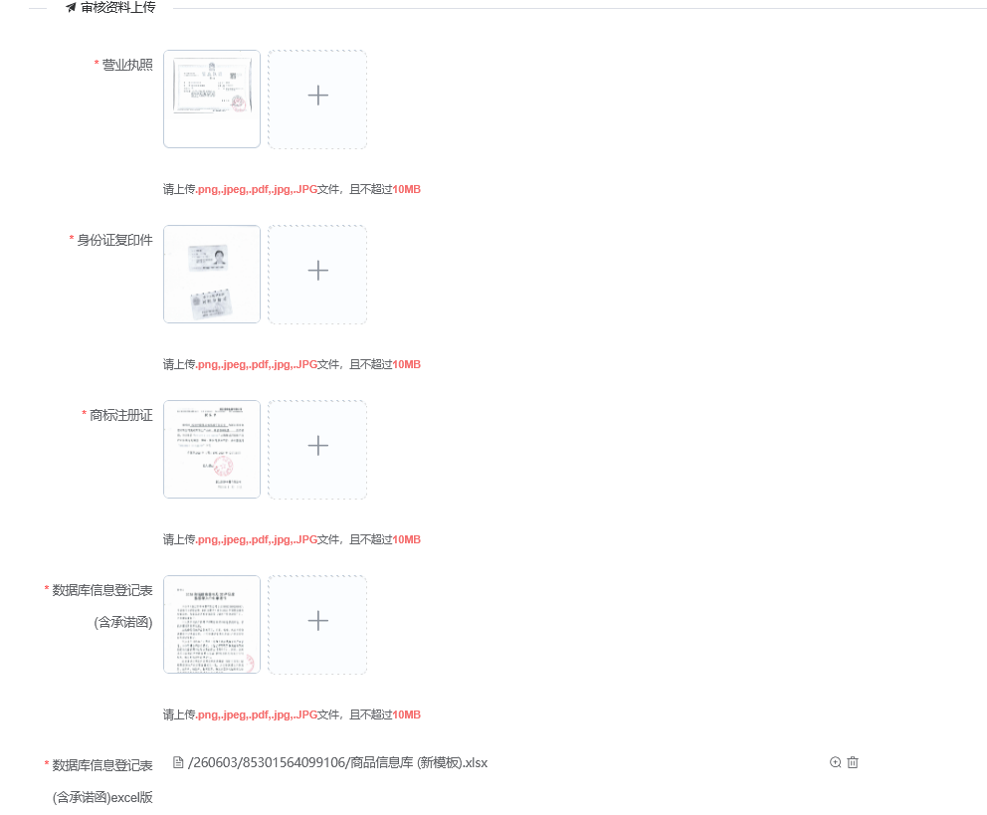
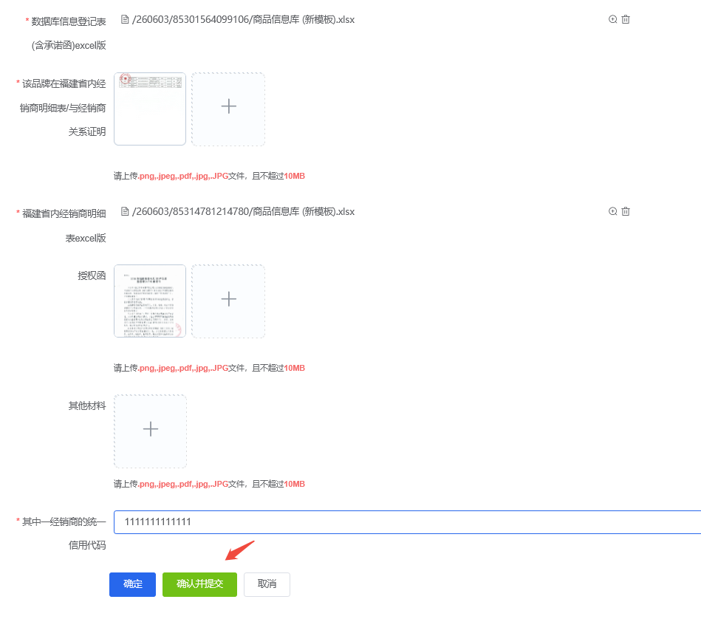
4、报名材料审核进度查询，进入“品牌信息管理”列表中的状态可查看当前审核进度。
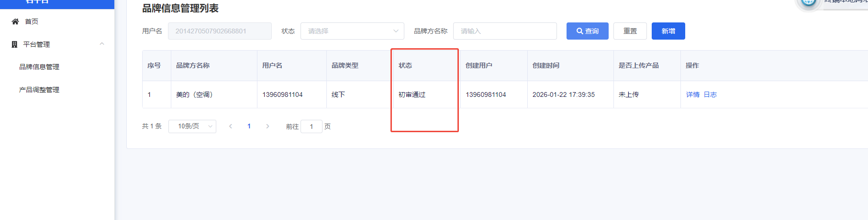
- 商品信息入库申请
注：此项功能需品牌报名材料复核通过且纸质材料寄达商务厅后才能使用，未复核通过或材料未寄达的用户账号系统限制了商品信息的入库申请
1、选择“产品调整管理”--点击“新增、调整产品”
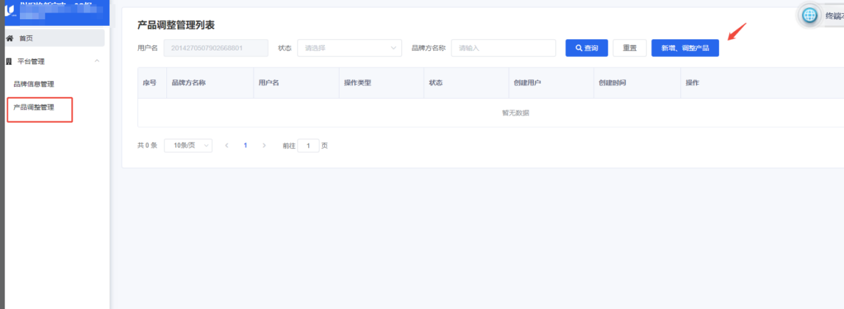
2、根据账号已复核通过的品牌报名可选择“品牌方名称”（未复核通过的无法选择）、操作类型选择“新增产品”、选择产品库类型：商品库
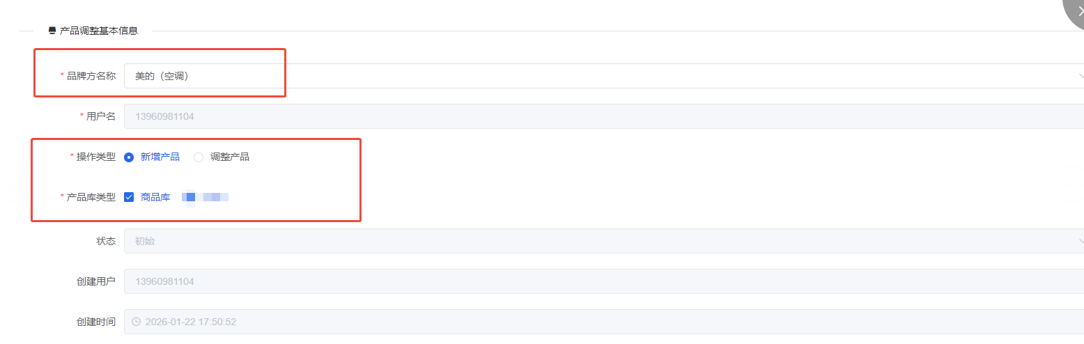
3、请下载模板文件进行“商品信息库”的填写并上传
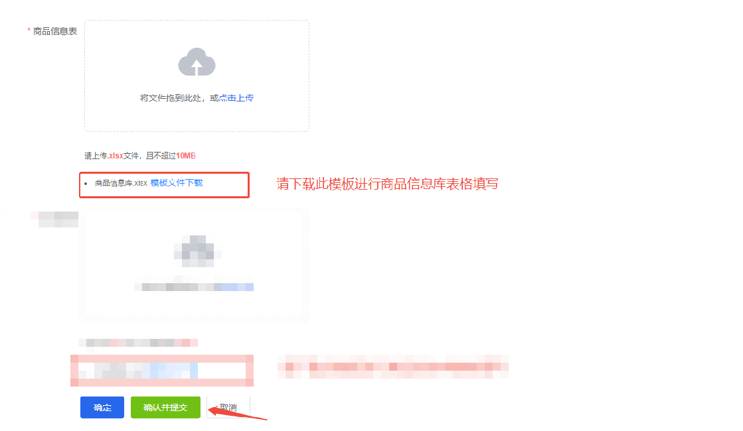
4、产品入库审核进度查询，进入“产品调整管理”列表中的状态可查看当前
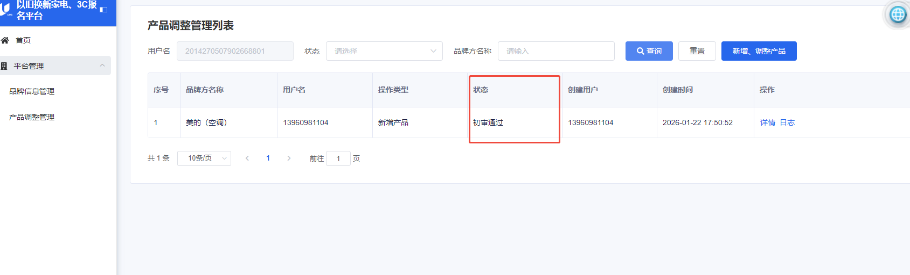
- 商品信息调整申请
1、选择“产品调整管理”--点击“新增、调整产品”
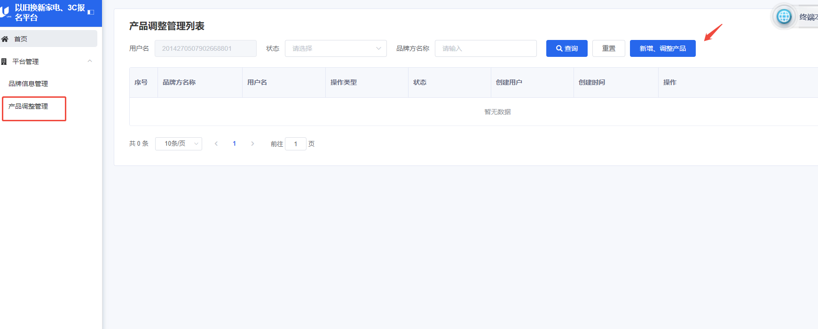
2、根据账号已复核通过的品牌报名可选择“品牌方名称”（未复核通过的无法选择）、操作类型选择“调整产品”、选择产品库类型：商品库

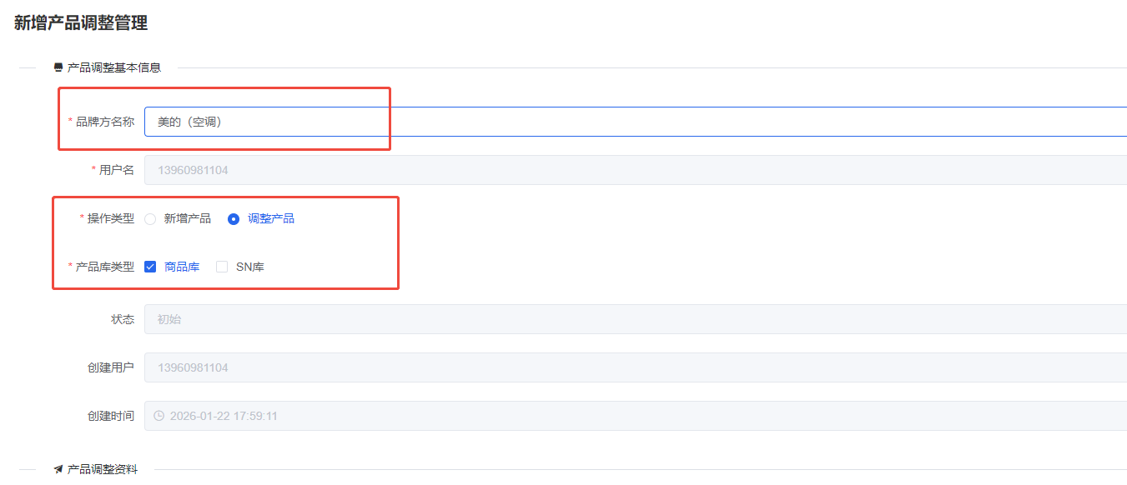
3、请下载模板文件进行“商品信息库”的填写并上传，同时上传调整说明函及佐证材料（选传）
注：涉及调整表格操作类型需先“删除”再“新增”请按下表截图进行填写（将删除明细放上方，新增明细放下方）
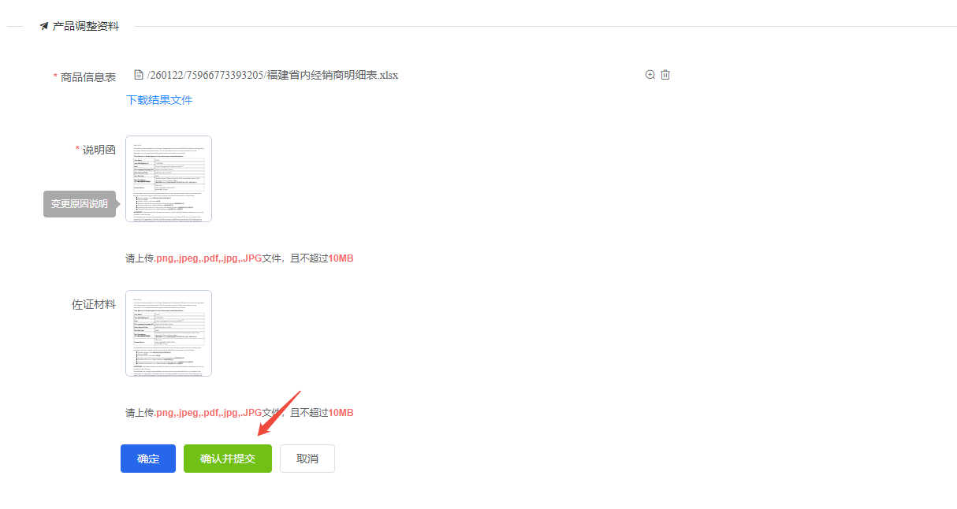
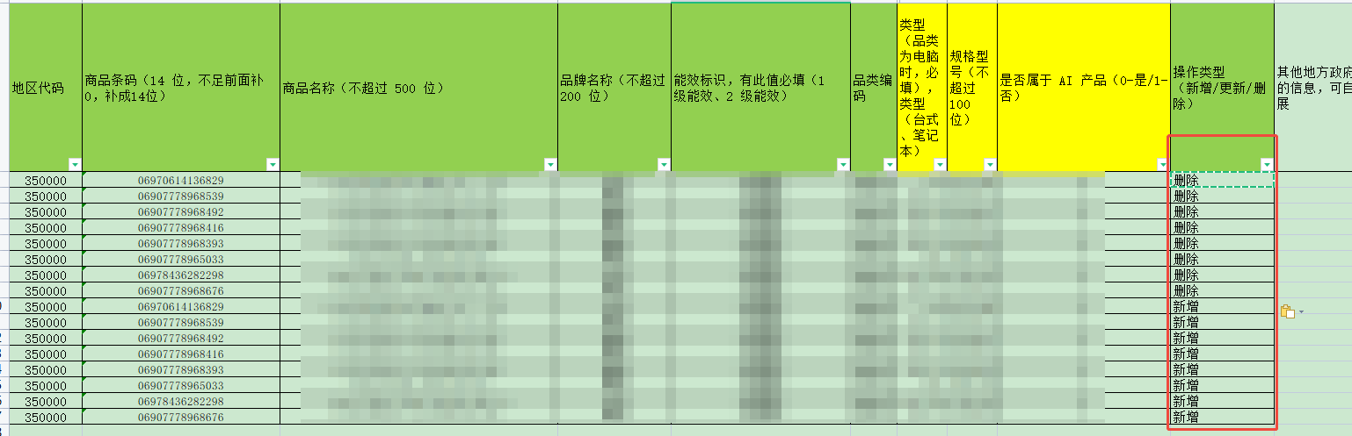
4、产品调整审核进度查询，进入“产品调整管理”列表中的状态可查看当前

